«Свердловская государственная детская филармония»

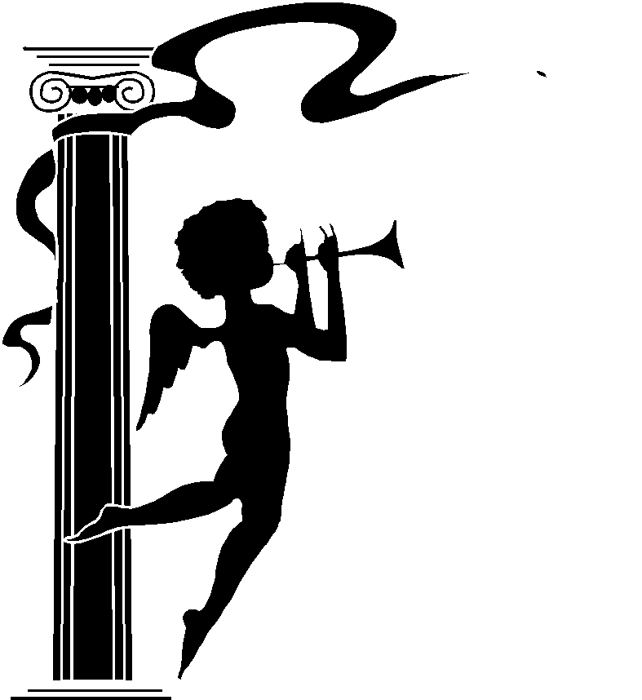

**Джаз-хор 6+**

**Описание:**

Каждое выступление «Джаз-хора»  Марины Макаровой – неповторимые эмоции, безупречное звучание, настоящий театр на сцене. Талантливые  и артистичные девчонки, поющие на разных языках, исполняющие классику и джаз, народные песни и современную музыку.

**цена билетов: 250-750 рублей**

**Место проведения: Екатерининский зал (8 Марта, 36)**

**Справки: 314 98 62; 214 98 68 Онлайн покупка билетов: sgdf.ru**

